Станок профилегибочный ручной Stalex TR-40

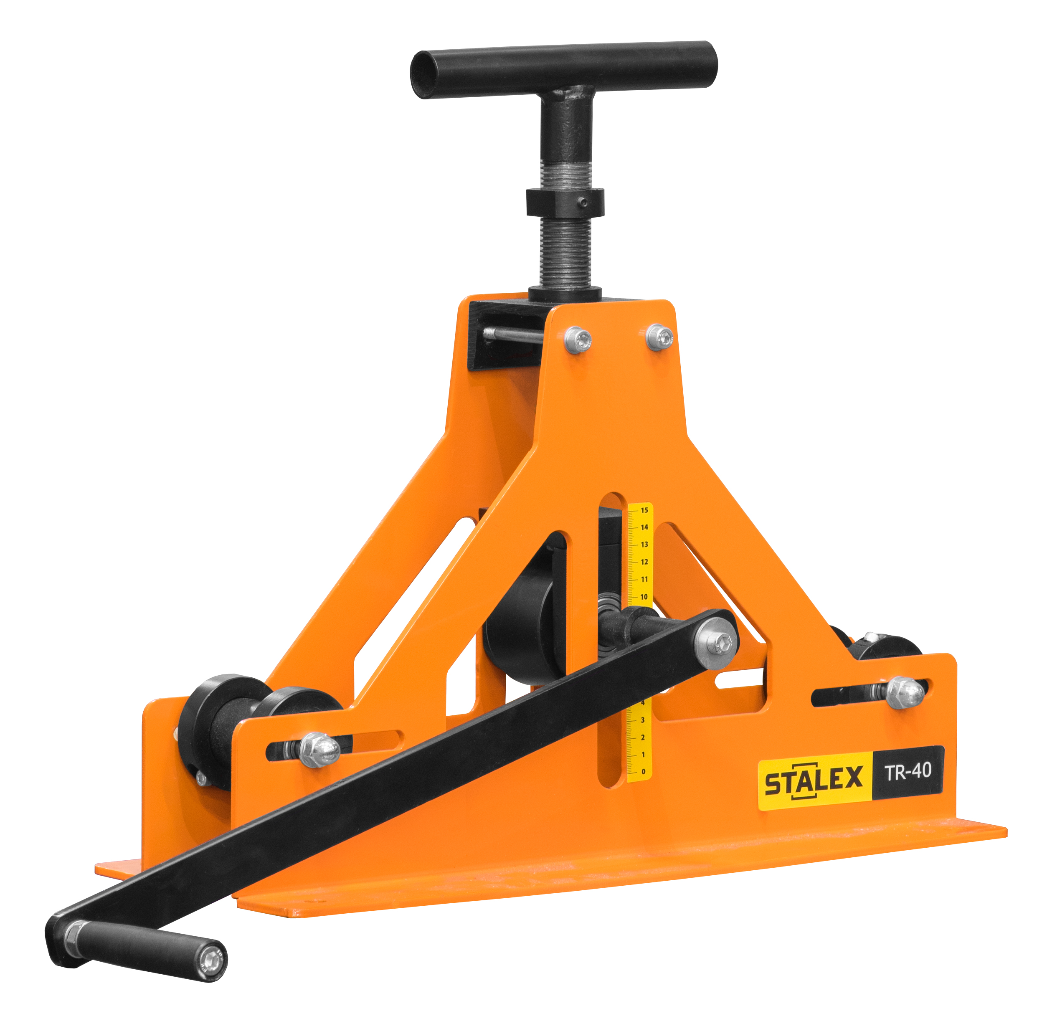

ИНСТРУКЦИЯ по эксплуатации

Ⅰ. ГАБАРИТНЫЕ РАЗМЕРЫ

Ⅱ.ТЕХНИЧЕСКИЕ ПАРАМЕТРЫ
1.
Диаметр основного вала | Φ90 мм
Диаметр нижних валов | Ф50 мм
Диаметр нижних валов | Φ40 мм
Ширина нижних валов | 78 мм
Ход основного вала | 150 мм
Минимальный зазор между нижними валами | 320 мм
Максимальный зазор между нижними валами | 480 мм

2. Профилегиб может обрабатывать мягкие стали (сталь 3), алюминий, медь.
То есть станок предназначен для работы с заготовками из низколегированной стали (основное применение – строительство теплиц, навесные конструкции, козырьки, бытовое использование и прочее), для производства изделий из высоколегированных и нержавеющих сталей станок не предназначен.

Размер профиля (мм) | 20x20x1.2  20x20x1.5  20x20x1.75 | 25x25x1.2  25x25x1.5  25x25x1.75 | 30x30x1.5  30x30x1.75  30x30x2 | 40x40x1.5  40x40x1.75
Минимальный радиус R(mm) | 180 | 170 | 200 | 220

При работе на трубогибе необходимо два человека. Один человек для вращения приводной ручки. Второй для подачи трубы в горизонтальной плоскости вовремя гибки.
ВНИМАНИЕ!!!
При обработке профильной трубы размером 30х30 допускается поворот прижимной ручки не более чем на половину оборота, при работе с трубой 40х40 мм. допускается поворот прижимной ручки не более чем на четверть. При несоблюдении данных параметров велика вероятность выхода из строя крепления основного вала.
Примечание:
* На тонкостенных трубах до 1,5мм возможны заломы при гибке заготовок, данный эффект распространён на всех трубогибах методом прокатки не зависимо от поставщика и модели. При работе с тонкостенной заготовкой - эффект устраняется при помощи заполнения заготовки песком («песочная набивка»).
Это связано с тем что, при изгибе трубы разные ее части испытывают нагрузки разного типа. Та часть трубы, что находится снаружи изгиба, растягивается. Часть трубы, находящаяся на внутренней части гиба, наоборот, сжимается. Чем дольше ведётся прокатка, т.е. получая меньший радиус изгиба, тем сильнее может деформироваться участков трубы (так же появление заломов и уровень деформаций зависит от прочностных характеристик металла, чем прочнее материал, тем менее от подвержен ненужным деформациям).
Растягиваясь, внешняя часть трубы стремится стать плоской. Стенки трубы начинают терять форму, и наружная стенка как бы принимает форму овала.
Силы, действующие на стенки трубы на внутренней части гиба, сжимают металл, и поскольку он не может сжиматься бесконечно, то в какой-то момент начитает собираться в «гармошку».
Если труба имеет достаточно толстую стенку, то потери прямолинейности профиля будут почти незаметными, если стенка тоньше, чем позволяют условия, труба получит овальность, применив песочную набивку можно чисто согнуть трубы с тонкостенными трубами. Песок, набиваемый внутрь трубы, призван поддерживать ее стенки изнутри при гибке и препятствовать «проваливанию» внешней стороны гиба.
Для профильных труб, так же применяются дополнительные ролики – типа «ласточких хвост», остаточная деформация уходит в края трубы, копируя профиль ролика, не теряя при этом своей основной формы. Такие ролики необходимо изготавливать под конкретный необходимый размер.

Ⅲ.ОПИСАНИЕ РАБОТЫ
1. Положите профильную трубу на нижние валы и с помощью стопорных колец выровняйте и подберите необходимую ширину. Ширина между стопорными кольцами должна быть на 1-2 мм. больше размера трубы
2. При помощи верхней ручки подведите основной вал к трубе. Сделайте небольшой «залом» и при помощи боковой ручки приведите в движение основной вал. Если металл проскальзывает ослабьте прижим верхнего вала. Повторяя описанную процедуру несколько раз – добейтесь нужного диаметра.

